Máy trưởng tàu Dali thừa nhận hành vi vi phạm hình sự trong vụ sập cầu Key Bridge
Sam Chambers
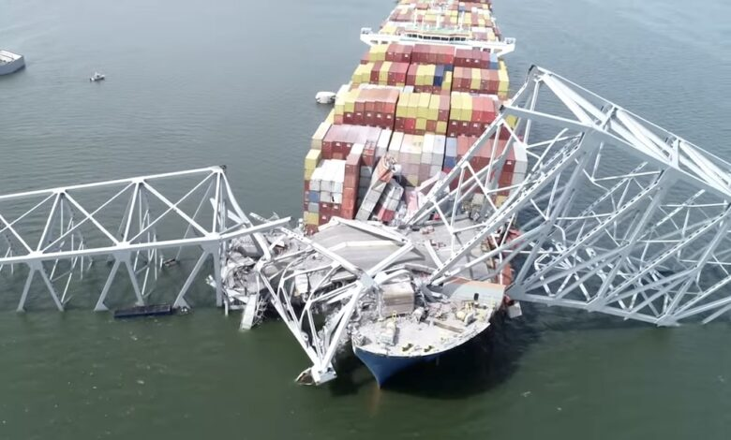
Máy trưởng của tàu container Dali đã thừa nhận hành vi cấu thành vi phạm hình sự theo luật an toàn hàng hải của Mỹ liên quan đến vụ tàu va chạm với cầu Francis Scott Key ở Baltimore vào năm ngoái.
Karthikeyan Deenadayalan, công dân Ấn Độ này từng giữ chức Máy trưởng trên tàu Dali, đã ký một thỏa thuận truy tố trì hoãn (deferred prosecution agreement) với nhà chức trách Mỹ, theo đó ông thừa nhận đã không báo cáo một tình trạng nguy hiểm cho Cảnh sát biển Mỹ, vi phạm Đạo luật An toàn Cảng và Đường thủy.
Thỏa thuận này được đưa ra sau khi bản cáo trạng hình sự đối với ba bị cáo liên quan đến thảm họa hồi tháng 3/2024 được công bố vào tháng trước. Vụ tai nạn khiến 6 công nhân xây dựng thiệt mạng và làm sập cầu Scott Key.
Theo các tài liệu của tòa án, Deenadayalan thừa nhận ông biết tàu Dali cùng các tàu chị em là Maersk Saltoro và Cezanne đang vận hành với một hệ thống cung cấp nhiên liệu không an toàn liên quan đến một máy bơm xả rửa. Các công tố viên cho biết máy bơm này không có hệ thống dự phòng, làm suy giảm khả năng của các con tàu trong việc khôi phục an toàn sau khi mất nguồn điện.
Deenadayalan thừa nhận ông hiểu rằng sự cố như vậy không chỉ có thể ảnh hưởng đến an toàn của con tàu mà còn ảnh hưởng đến “bất kỳ cây cầu, công trình hoặc khu vực bờ nào”, đồng thời ông đã không báo cáo tình trạng này cho Cảnh sát biển Mỹ.
Bản tường trình sự việc cũng nêu chi tiết các trao đổi giữa Deenadayalan và nhân sự của Synergy, trong đó có Radhakrishnan Karthik Nair, người đã bị truy tố riêng trong vụ án này. Theo các công tố viên, Nair đã chỉ đạo Deenadayalan gửi một email “thuyết phục” tới bên thuê tàu nhằm tránh việc bị kiểm tra thêm về các số liệu tiêu thụ nhiên liệu — những dữ liệu có thể làm lộ việc sử dụng máy bơm xả rửa.
Theo thỏa thuận truy tố trì hoãn, các thủ tục tố tụng hình sự đối với Deenadayalan sẽ được đình chỉ với điều kiện ông tuân thủ đầy đủ các điều khoản trong thỏa thuận.
Vụ án này là một phần trong cuộc điều tra liên bang rộng hơn nhằm xác định nguyên nhân dẫn đến sự cố mất điện trên tàu Dali trước khi làm cây cầu bị sập. Nhà chức trách Mỹ cũng đã đưa ra các cáo buộc hình sự đối với Synergy Maritime và Synergy Marine, các công ty liên quan đến việc quản lý con tàu.
Tàu Dali, thuộc sở hữu của Grace Ocean và do Synergy Marine quản lý, đã bị mất điện ngay sau khi rời cảng Baltimore trước khi đâm vào một trong các trụ đỡ của cầu, gây ra một trong những tai nạn hàng hải nghiêm trọng nhất tại Mỹ trong thời gian gần đây.
-----------------------------------------------

